**研究成果报告及效用情况说明**

项目名称：服务行业新零售订单系统

一、任务的提出（500字）

在全球信息化迅速发展的今天，互联网已不仅仅是一种技术，更重要的是它已成为一种新的经营模式。它正在成为世界最大的公共信息库。随着计算机技术、信息技术、网络技术、通信技术等高科技的日新月异的飞速发展，世界已经进入了信息时代。电子商务是全球经济领域的一场革命。目前正处于高速发展阶段。电子商务意味着经济活动的主体将不在限于发达国家，而是世界各地的人们。电子商务对传统的商务活动带来巨大的冲击。

当今社会的生活节奏越来越快，人们对服务的要求越来越高，不仅要求服务质量高，对服务的时间和方式也有了更高的要求，许多人因为工作的繁忙而无法享受美味可口的食品。服务业是一种个性化、多样化的产业，随着网络技术以及电子商务的发展和普及，人们的消费方式和消费理念发生了很大的变化，足不出户的网上购物已经成为许多人的一种生活方式，同时网络预定各种服务也逐渐走入人们的生活，并被广泛接受。

随着中国经济快速的发展，国民生活水平和消费水平的提高带动了服务行业的发展。近几年大中小城市中服务行业的发展越来越快，传统的手工作业模式已经不能满足服务经营者的需求了。人工记账、核算、查询等工作既费时、费力，又容易出错。通过在计算机中运行服务管理系统，可以有效解决以上的问题。既提高了工作的效率，又节省了大量人力资源，为广大服务行业的经营者带来了更多的利益，同时也方便了广大的消费者。

基于拓展公司业务，提高公司核心竞争力，决定针对服务行业自主研发一套新零售订单系统。

二、研发过程（针对计划书中的年度研发内容和目标，详细阐述加计年度内运用所确定的研究方法和技术路线对研发内容进行研发的工作过程，以及达到的各项考核指标的完成情况，技术成熟程度及存在的问题等。）(3000字）

1. 产品预研阶段（2017.01~2017.02）
2. 用户调研，收集需求；

产品调研，基于用户需求和行业特征，收集详细需求，形成详细需求文档。

1. 技术选型，确定架构；

后端技术：Java

数据库：MySQL、

开发环境：eclipse

Web容器：Tomcat

单元测试工具：TestNG

自动化测试工具：Selenium

持续集成工具：Jenkins

技术架构

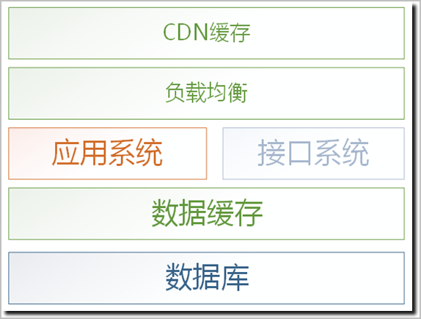

软件部署模式图

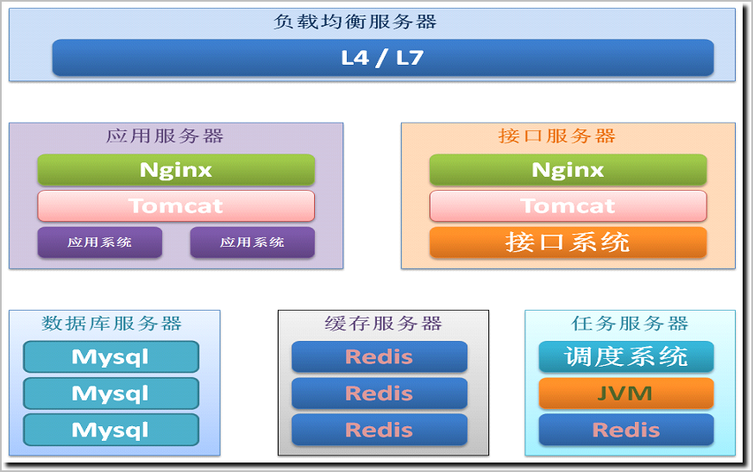

平台网络结构图

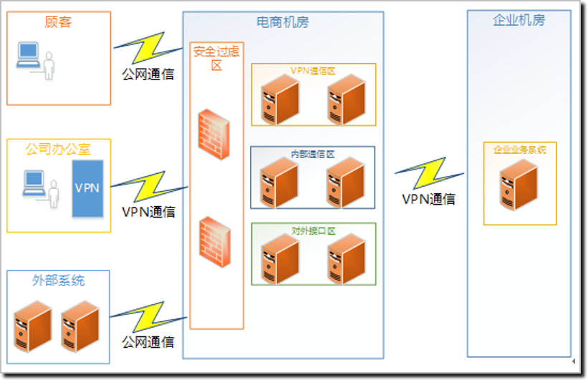

开发与测试环境

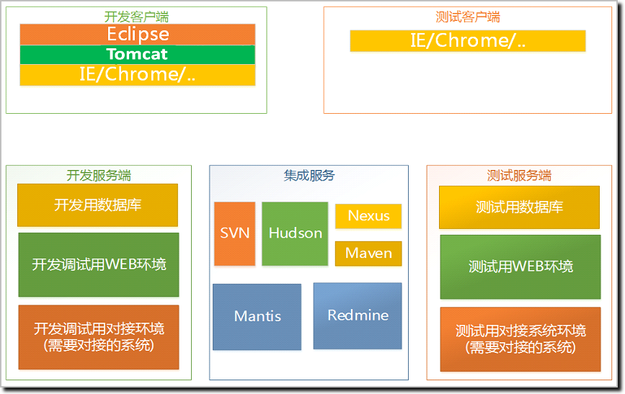

3) 确定软件开发模式

传统的原型开发方法已经不能快速适应现在的需求，我们这个项目的使用敏捷开发模式。

使用Trello作为的看板工具，该应用支持PC端和移动端（包括iOS和Android），可以随时随地更新状态：

缺陷管理我们使用第三方平台delbug系统，该平台同样支持支持PC端和移动端，同时每个缺陷有状态更新，相关干系人都会收到邮件通知。

1. 产品开发阶段（2017.03~2017.10）

基于需求文档，设计、开发、测试系统，为试运行做准备。

### 2.1 用户功能实现

首先用户使用该网站，由于没有登录或者注册，先进行注册登录操作。

#### 2.1.1 前台用户注册

系统的普通用户通过自行注册生成，在系统首页点击用户注册菜单，系统跳转到对应的注册页面。在用户注册页面中，用户需要填写帐号、密码、姓名、住址、电话、邮箱等信息。其中密码默认为000000，密码只能输入数字、下划线和大写字母，在这里是通过正则表达式对输入类型进行约束。

#### 2.1.2 前台用户登录

用户登录采用AJAX方式进行验证，先是在前台获取输入的登录账号、密码以及登录类型，点击登录后，通过AJAX方式，后台异步进行验证，实现页面无刷新的用户登录。

#### 2.1.3 后台用户登录

为了保证系统的安全性，普通用户、系统管理员要使用本系统必须先登陆到系统中，其他用户在进行浏览之外的操作也需要登录到系统中才能完成。

### 2.2 前台订购服务界面

进入首页最新服务，可以浏览当前网站内所有服务信息，并进行选择购买。

#### 2.2.1前台物品显示

点击相应服务进行订购，跳转到对应服务的详细页面，在该页面显示服务的详细信息以及操作按钮。

#### 2.2.2前台购买服务

填写订购数量之后，点击加入购物车按钮，将订单交到购物车，选购完之后点击我的购物车菜单，结算账单，或者清空购物车重新购买，如果您还想买别的东西，你可以在选择继续购买，继续挑选别的服务进行购买。

### 2.3 后台管理系统界面

管理员主页面：左方页面展示了管理员可操作的功能菜单，进入相关的管理页面可以链接到子菜单，每个管理模块下面都有相应的子菜单。

#### 2.3.1用户信息管理

管理员点击左侧的菜单“用户信息管理”，系统调用后台的用户信息。用户信息包括帐号、密码、姓名、住址、电话以及email等，点击删除按钮可以实现用户信息的删除操作。

#### 2.3.2服务科目管理

管理员点击左侧的菜单“服务科目信息管理”，页面跳转到采购信息管理界面，采购信息主要包括名称、介绍链接、图片链接以及价格。点击删除按钮实现服务信息的删除操作。

#### 2.3.3订单信息管理

管理员点击左侧的菜单“订单信息管理”，页面跳转到订单信息管理界面，订单信息主要包括会员信息链接、订单编号、金额、下单日期、送货地址、状态等。点击会员信息链接，可以查看会员详细信息，点击订单明细查看订单详细信息，点击受理订单完成订单的受理操作，点击删除订单实现订单信息的删除操作。

**技术成熟度：**

使用Spring MVC、MyBatis等中间件。从框架来说，是成熟的。

从技术细节来讲，整体上分为视图、服务、持久化结构；每一层又细分为视图\接口层、业务逻辑\控制层、数据模型\业务模型层。

Web前端和服务端都各自使用面向对象封装。

开发工具使用业界使用最多的免费IDE eclipse，同时使用阿里发布的Java代码检查插件，确保代码编码规范；

同时使用TestNG作为单元测试工具，每个模块开发完成后都要完成相关的单元测试，同时产生测试报告，确保每个类的每个方法都被测试到；每个分支、每行代码都能覆盖；类、方法覆盖率100%；代码行覆盖率80%以上；

使用selenium进行冒烟测试，由于我们的开发过程使用敏捷开发；所以冒烟测试尤其重要，每完成一个模块，其他相关模块都要做冒烟测试；

前端的验证使用jQuery Validation插件与原生JavaScript相结合的方式；

此功能使用ETL技术和SSIS工具完成，从架构层面来说是成熟的。但数据采集的性能和容错性是开发成败的关键。

通过每日凌晨时间采集数据错开访问高峰期，数据做到了有过程数据可查阅，对数据做容错处理。对于无法容错的数据有自动通知的功能。

从试运行结果来看，出错频率很低，完全满足功能需求。项目管理主系统数据结构变化或有无法识别的逻辑上错误数据时会收到出错通知，通过日志可清楚看到变化内容，此系统同时也监督了主系统的数据有效性，一举两得。

**存在的问题：**

由于抛弃了以前的SSH（Struts+Spring+Hibernate）框架，使用了最新的Spring MVC+MyBatis框架，该框架基于RESTful API方式，而且MyBatis的使用方式很灵活，所以前期我们组织了两次培训，有系统架构师先把框架搭好，然后以演示+代码审查的方式给开发及测试人员做讲解；由于我们使用敏捷开发模式，测试人员很早就能展开工作，开发每完成一个模块，测试就可以跟进。

由于第一次使用Spring MVC来进行基于RESTful的微服务开发，公司并没有类似的项目经验；项目组最开始组织专家一起进行技术攻关，在前两个月完成了一个最佳实践，把各个技术难点都排查了一遍，让后续开发得以顺利进行；

需要独立服务器运行此功能，但对服务器配置要求不高。在项目管理主系统平凡修改数据结构的时期，需要ETL技术人员兼职看护，不过同类产品也有这个问题。

1. 产品推广阶段（2017.11~2017.12）

分门店推广使用本系统，收集运行过程发现的问题并及时解决。

三、解决的关键技术和创新之处(500字)

1. 大数据处理关键技术

* 大数据环境下的数据处理需求

大数据环境下数据来源非常丰富且数据类型多样，存储和分析挖掘的数据量庞大，对数据展现的要求较高，并且很看重数据处理的高效性和可用性。

* 传统数据处理方法的不足

传统的数据采集来源单一，且存储、管理和分析数据量也相对较小，大多采用关系型数据库和并行数据仓库即可处理。对依靠并行计算提升数据处理速度方面而言，传统的并行数据库技术追求高度一致性和容错性，根据CAP理论，难以保证其可用性和扩展性。

传统的数据处理方法是以处理器为中心，而大数据环境下，需要采取以数据为中心的模式，减少数据移动带来的开销。因此，传统的数据处理方法，已经不能适应大数据的需求！

* 大数据的处理流程包括哪些环节？每个环节有哪些主要工具？

大数据的基本处理流程与传统数据处理流程并无太大差异，主要区别在于：由于大数据要处理大量、非结构化的数据，所以在各个处理环节中都可以采用MapReduce等方式进行并行处理。

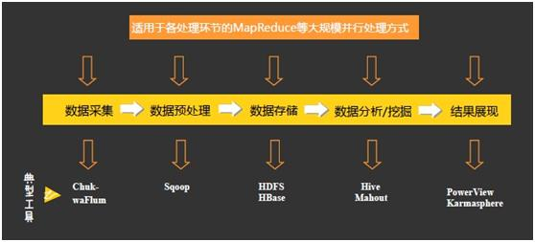

* 大数据技术为什么能提高数据的处理速度？

大数据的并行处理利器——MapReduce

大数据可以通过MapReduce这一并行处理技术来提高数据的处理速度。MapReduce的设计初衷是通过大量廉价服务器实现大数据并行处理，对数据一致性要求不高，其突出优势是具有扩展性和可用性，特别适用于海量的结构化、半结构化及非结构化数据的混合处理。

MapReduce将传统的查询、分解及数据分析进行分布式处理，将处理任务分配到不同的处理节点，因此具有更强的并行处理能力。作为一个简化的并行处理的编程模型，MapReduce还降低了开发并行应用的门槛。

MapReduce是一套软件框架，包括Map（映射）和Reduce（化简）两个阶段，可以进行海量数据分割、任务分解与结果汇总，从而完成海量数据的并行处理。

* 大数据技术在数据采集之系统日志采集法

很多互联网企业都有自己的海量数据采集工具，多用于系统日志采集，如Hadoop的Chukwa，Cloudera的Flume，Facebook的Scribe等，这些工具均采用分布式架构，能满足每秒数百MB的日志数据采集和传输需求。

* 大数据技术在数据采集之网络数据采集法（对非结构化数据的采集）

网络数据采集是指通过网络爬虫或网站公开API等方式从网站上获取数据信息。该方法可以将非结构化数据从网页中抽取出来，将其存储为统一的本地数据文件，并以结构化的方式存储。它支持图片、音频、视频等文件或附件的采集，附件与正文可以自动关联。

除了网络中包含的内容之外，对于网络流量的采集可以使用DPI或DFI等带宽管理技术进行处理。

1. 业务创新

* 大数据预测销售量，智能铺货

做任何生意都会有风险，服务行业亦然。影响上座率的原因首先是地理位置、价格，其次是特色、环境舒适度、服务质量等等。遇到这种情况，商家只能通过打折做促销活动，降低一些毛利来维持上座率。基本上属于亡羊补牢的方式，能产生多少效果也很难控制。

服务行业新零售订单系统的优势就在于对大数据的分析和运用。预测销售量可以用两个方法解决：

1.调取每天的历史销售记录，并形成多功能图表样式营业分析报表，支持导出、打印，作为运营管理的参考依据.

2.查看未来一周，甚至是半年的预定情况，通过预定量估算出未来半年内的营业状况。有了可靠数据做支撑，就能在销售的淡季适当调整生产活动，降低运营支出；提前部署营销策略，盘活淡季资源。未雨绸缪，方能做到有备无患。

* 大数据支撑精准营销

对于服务业来说，客户是企业最为宝贵的财富；甚至从某种意义上来说，客户忠诚度就是服务业的灵魂。为此，要想在激烈的市场竞争中立于不败之地，必须建立完善的客户资料库与客户关系的管理系统。

对于服务行业，客户就是顾客，顾客只是简单地来吃饭，除了办理会员开之外基本上没有别的渠道可以得到客户的资料，没有客户信息那么精准营销则无从谈起。

手机订购服务方式给了服务业一个契机。首先，手机订购服务是一个新兴事物，年轻人乐于去尝试。通过电子方式，手机在线下单这些互联网化的服务，顾客体验到了便利，不用强迫，顾客也会在体验的过程中留下姓名电话。日积月累，当数据达到一定的量，商家就能充分发掘消费者的数据。某客户当月光顾过几次，点过什么菜，是否饮酒，都能从中得到答案。通过大数据，川菜折扣推送给嗜辣者，大大提高营销成功率；酒类促销不会推送给女性，也避免了营销内容与营销对象的不匹配，让老顾客不再排斥营销短信，增加企业好感度。

* 大数据分析与深度学习用户消费习惯，布局线下门店

所谓O2O不是线上到线下，而应该是与用户更直观和立体的联系。比如客户是什么样性格的人，喜欢吃什么口味，喜欢喝什么类型的饮料。不是只需要他们来吃个饭，而是建立联系。

服务行业新零售订单系统能分析出客户的喜好，分析出客户对哪些产品不满。通过分析客户的主动需求数据，知道客户想吃什么，上哪吃的问题。促使围绕客户去打造服务和服务，增强客户粘性，提升客户忠诚度。

服务行业大数据应用还处在初级阶段，一些服务企业已经开始研究大数据在行业中的应用。所谓先到者先得，第一个吃螃蟹的人往往是最成功的人,最先发掘市场的人往往占领着市场的 最大份额。大数据与深度学习可以不断挖掘消费者时刻变化的需求，让企业不断迎合消费者的口味，创造出更好的口碑，进而提高企业的竞争力。

1. 管理创新
2. 推广敏捷开发

敏捷开发以用户的需求进化为核心，采用迭代、循序渐进的方法进行软件开发。在敏捷开发中，软件项目在构建初期被切分成多个子项目，各个子项目的成果都经过测试，具备可视、可集成和可运行使用的特征。换言之，就是把一个大项目分为多个相互联系，但也可独立运行的小项目，并分别完成，在此过程中软件一直处于可使用状态。

1. 实践云端管理

敏捷面板使用第三方工具Trello进行管理，每日晨会对照更新状态；相关干系人通过移动端第一时间了解项目进展；

缺陷跟踪系统使用第三方工具delbug，发现缺陷、修复缺陷、验证缺陷都会第一时间邮件通知相关干系人，所有操作都在云端。

四、获得的研究成果（针对计划书中的年度研发内容和目标，详细阐述加计年度内运用所确定的研究方法和技术路线对研发内容进行研发的工作过程，以及达到的各项考核指标的完成情况，技术成熟程度及存在的问题等。）（500字）

1. 构建全网工作平台，线上线下共建共用，通过本系统的开发、运行，已成功建立一套线上线下共用平台；
2. 销售渠道多元化，加强销售的力度，提升客户体验。
3. 转变运营模式，全程可控。
4. 集中采购，规范配送，通过几个门店的推广使用，集中采购已经发挥出一定的优势；
5. 完善客户信息，提高销售精准度。
6. 依托翔实数据，促进科学决策。
7. 减轻员工工作量，提高员工工作效率。
8. 方便对顾客订购服务信息的管理，减少的管理成本投入。
9. 电子菜单代替纸质菜单，使能更方便、及时的管理、更新服务。
10. 通过对顾客订购服务电子化系统的管理，方便收集每日订购服务数据，分析、把握顾客需求。
11. 通过简单便捷的订购服务操作，方便顾客，有效的提升顾客体验。
12. 电子无线订购服务系有详实的班结报表和交班对帐流程；严格权限控制和反结账流程；杜绝收银舞弊。

五、效用情况说明（对项目实施的成本效益分析；对促进相关产业发展、区域发展或社会发展发挥的作用；对节约能源、资源和保护环境的作用；对提升企业技术创新能力和市场竞争力的作用等。）（500字）

1. “服务行业新零售订单系统”可以实现网上、微信、电话以及门店等方式销售。
2. “服务行业新零售订单系统”支付方式包括：支付宝支付、微信支付、货到付款（现金）。
3. “服务行业新零售订单系统”计划以传统服务业为第一站目标，展开一场转变传统经营模式的革新活动。该计划前期推出“服务云通”这一核心产品，对传统服务业进行门店经营的优化升级。后续利用合作三方丰富的渠道与信息资源，向参与商户不断输送高价值低成本的第三方推广渠道。并依靠强硬的技术实力，为参与商户嫁接更多异业合作机遇，最终实现共赢局面。
4. “服务行业新零售订单系统”计划以支持实体经济发展为宗旨，从技术层面解决传统商户在移动互联时代遭遇的种种经营困境，提高服务品质与经营效率。同时，从市场层面为商户创新营销工具，输送丰富渠道资源，提升商户自身营销能力，降低其推广成本。